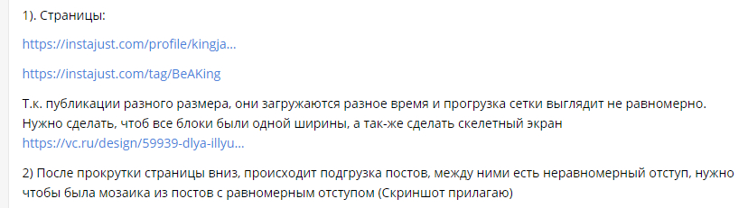**По первым 2 пунктам:**

Сделал общий контейнер, в котором посты заполняются не по трем вертикальным колонкам, а по одному посту друг за другом. 1-2-3 и 4 переносится на следующую строку и так по порядку. Адаптив учтен, по возможности старался сделать отзывчивый адаптив, где это было невозможно, реализовал про «горячим» разрешениям для всех устройств.

Сетка равномерная и плавная, поменял её во всех файлах где реализовано размещение постов, теперь при прогрузке, загрузке и выдачи все аккуратно и ровно.

**Скелетный экран.**

На крупный пост в профиле, комментарии, и обычный пост был сделан скелетный экран, и в каждом файле есть тестовая версия на одной из карточек.

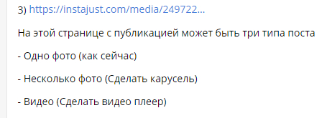**Пункт 3.**

Для удобства разбил на три файла – обозваны они логически. Для удобства. В одном файле пост с одной фотографией. В другом реализована карусель, в третьем видео плеер. Точную интеграцию я не знаю, поэтому решил сделать все отдельно, чтобы не было все в куче. Каждый элемент обозначен комментариями, чтобы было проще его найти.

**Пункт 4. Мелкие исправления.**

По возможности исправил недочеты которые относились ко всем страницам в верстке. Парочку примеров приложу.

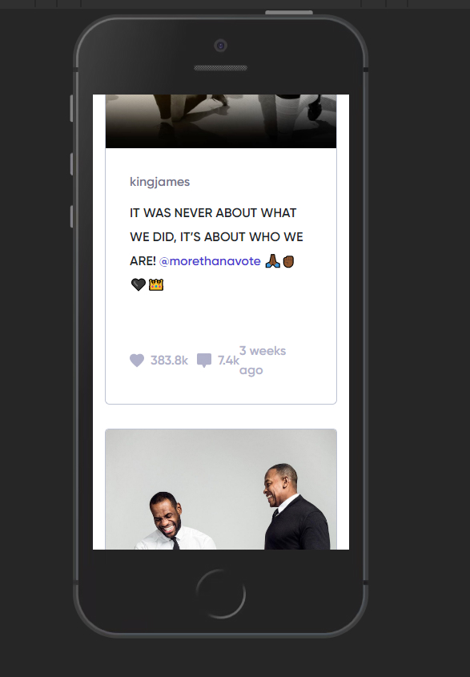

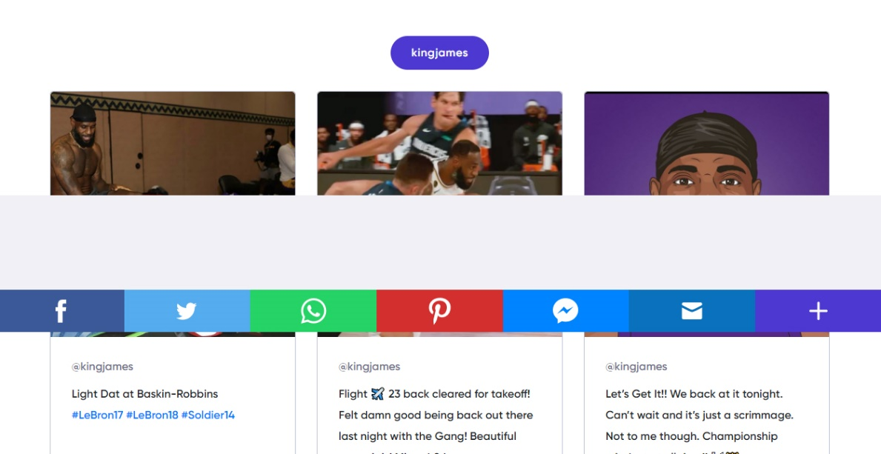

**Важно!**

Все новые библиотеки необходимые для работы выбраны в сжатом формате и подключены через cdn, чтобы не нагружать проект и архив. При необходимости можете скачать, все ссылки указаны в файлах.